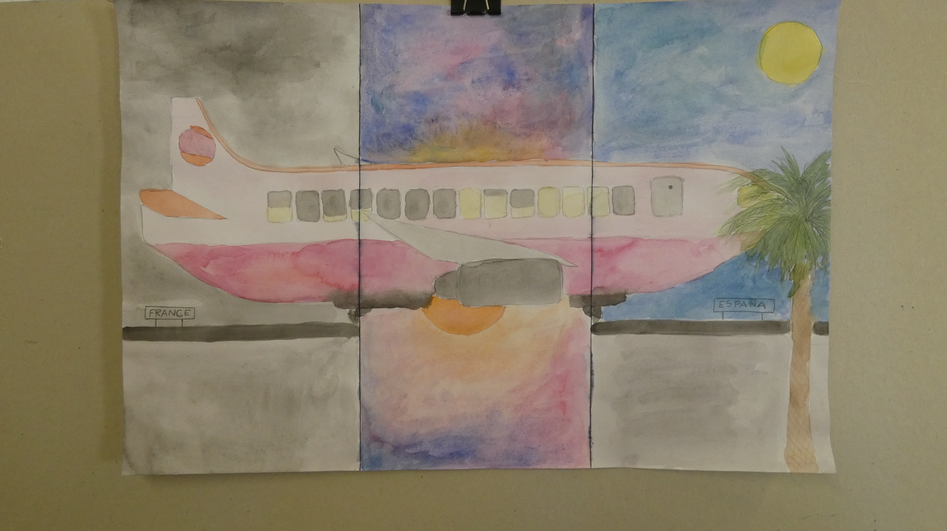

L’analyse :
Ma production est narrative, basée sur mon vol pour aller en vacances en Espagne.

Ma production a été faite à l’aquarelle hormis les traits fins qui ont été fait au stylo gel.
Dans ma production, j’ai divisé en trois partie le moment du vol, séparées avec de fins traits, le décollage (le matin tôt), dans les airs (le levé
du soleil) et l’atterrissage (la journée). Dans la première partie du vol, au moment du décollage, en France, indiqué en bas à gauche, j’ai utilisé la couleur grise pour donner un côté sombre pour un temps pluvieux, un ciel nuageux mais j’ai utilisé des couleurs vives, le rose et le orange pour faire ressortir l’avion de la couleur grise, sombre pour qu’il paraisse plus lumineux. J’ai ajouté des petites roues pour montrer qu’on est sur la piste de décollage.
Dans la seconde partie du vol, dans les airs, les roues ne sont plus présentes car l’avion est dans les airs. J’ai utilisé plusieurs teintes de couleurs pour donner un effet de dégradé de couleur, du bleu au rose, du rose au jaune, du jaune au orange afin de mettre de la couleur dans ma production. J’ai voulu montrer un bout du soleil levant pour illustrer le levé du soleil.
Dans la dernière partie du vol, l’atterrissage, en Espagne, indiqué en bas à droite afin de permettre au spectateur de se situer dans ma production. On retrouve la présence des roues pour montrer qu’on est bien sur la piste d’atterrissage, j’ai utilisé la couleur bleu pour le ciel bleu, sans nuage afin de montrer qu’on arrive dans un pays chaleureux accompagné d’un grand soleil et d’un palmier pour représenter l’Espagne. La seule chose qui change dans ma production c’est l’environnement contrairement à l’avion qui lui, ne change pas, il reste rose et orange jusqu’à la fin de l’atterrissage. Pour les fenêtres de l’avion, j’ai utilisé la couleur jaune pour donner une présence dans l’avion.

Quelques œuvres similaire à ma production, le voyage et la même technique, l’aquarelle:
Les références :
Accumulations Kairuan, devant la porte
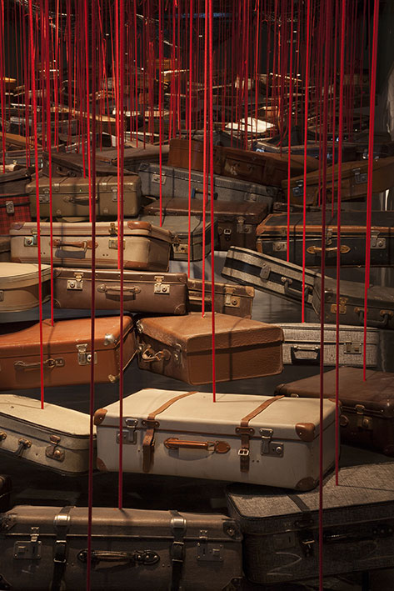
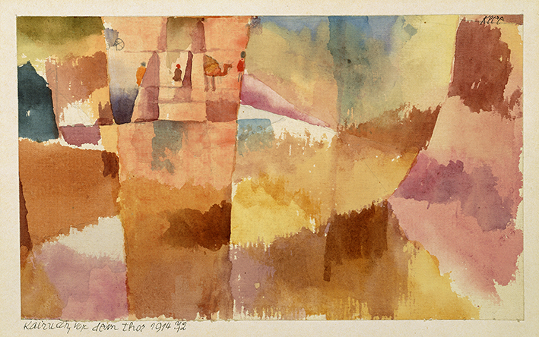
Chiharu Shiota Paul Klee

